Открытый урок
Урок литературы №__
Дата:
Класс: 5 класс
Тема урока. М.Ю. Лермонтов. Краткий рассказ о поэте. Стихотворение «Бородино». Патриотический пафос стихотворения.
Цель: Познакомить с детскими юношескими годами М.Ю.Лермонтова, условиями, в которых формировался его характер.
Планируемые результаты урока:
Предметные: Познакомить с содержанием и композицией стихотворения “Бородино”.
Метапредметные: Показать отражение темы “Отечественная война 1812 года” в литературе.
Личностные: Воспитывать любовь и уважения к великому прошлому России.
Тип урока: урок изучения нового материала.
Оборудование: учебник, рабочая тетрадь, иллюстративный материал.
Ход урока
Организационный момент.
Повторение пройденного материала.
Мы с вами изучили произведение А. Погорельского «Черная курица», как вы думаете, это произведение относится к прозе или поэзии?
Целеполагание и планирование.
Сегодня на уроке мы с вами будем говорить о великом русском поэте 19 века М.Ю.Лермонтове, о его произведении “Бородино” и о том, что послужило толчком к написанию этого стихотворения.
А тема нашего урока: М.Ю. Лермонтов «Бородино». Историческая основа и патриотический пафос стихотворения.
- Историческая основа это то, на основе каких исторических событий было написано это стихотворение, а пафос, ребята, это страстное воодушевление, восторженность, подъём. И сегодня на уроке попробуем выяснить пафос, тональность стихотворения «Бородино».
Знакомство с фактами из жизни поэта.
В любом произведении отражается личность автора, моменты его жизни и поэтому сейчас мы познакомимся с фактами биографии поэта.
Сообщения учащихся.
Учитель:
- За свою короткую жизнь Лермонтов создал немало замечательных произведений, сделавших его имя одним из первых в русской литературе. К числу самых знаменитых его стихотворений относится “Бородино”.
Историческая справка.
- Прежде чем говорить об этом стихотворении, давайте окунемся в те исторические события, которые описываются в нем.
- Итак, начало 19 века, а точнее 1812 год. Чем знаменит этот год? Почему он вошел в историю? (Ответы учащихся)
Теперь мы с вами знаем об исторических событиях, которые легли в основу произведения Лермонтова “Бородино”. Сам отец поэта Юрий Петрович, армейский офицер, был в 1812 году в ополчении и, наверное, рассказывал своему сыну о великой военной эпопее. И бабушка с гордостью рассказывала внуку о своих родных братьях Дмитрии и Афанасии Столыпиных, прославивших себя в Бородинском сражении. В результате этого Лермонтов никак не мог оказаться равнодушным и в честь 25-тилетия Отечественной войны 1812 года он создал свое замечательное стихотворение “Бородино”.
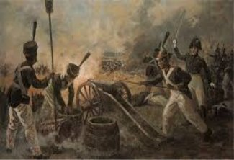
Физкульминутка: физические упражнения для глаз.
5. Работа над содержанием стихотворения.
Чтение стихотворения учителем.
- Давайте посмотрим, как построено стихотворение?
(Первая и вторая строфа стихотворения представляет собой диалог. Молодой солдат-новобранец задает вопрос старому солдату).
- Что вы можете сказать об этом солдате?
- Какой вопрос волнует молодого солдата? (Его волнуют события Бородинского сражения, но вместе с тем он не понимает, почему была сдана Москва)
- Нелегко слышать скрытый упрек ветерану. С чего начинает солдат свой ответ?
- Как эти слова связаны с дальнейшим повествованием? (Он гордостью говорит о славных людях - богатырях, участниках Бородинского сражения и сравнивает их с “нынешним племенем”). Чтобы подтвердить свой ответ он обращается к картинам прошлого.
- Молодой солдат уверен, что сдача Москвы не является следствием поражения русской армии. Какими словами это выражается? Найдите в тексте? (“ведь не даром”, “ведь были схватки боевые, да говорят, еще какие”)
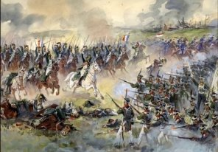
- Во второй строфе заключается ответ ветерана. Теперь это монолог. Старый солдат погружен в воспоминания. Как это можно отразить интонационно? (Речь становится замедленной)
- Какова основная мысль этой строфы? (“Да, были люди в наше время”) с каким чувством он это произносит? (героизма)
- Чему посвящена третья строфа стихотворения? (Кратко излагается ход Отечественной войны и дана исторически верная характеристика настроений русской армии во время отступления).
Четвертая строфа начинается со слов: “И вот нашли большое поле” . Где оно? (Это Бородинское поле, близ села Бородино)
-Как характеризует русского солдата эта фраза? “Есть разгуляться где на воле” (широту русской души и мощь русской армии).
“Забил снаряд я в пушку туго...”- впервые солдат-рассказчик упоминает о себе. До этих слов и дальше он не отделяет себя от народной массы.
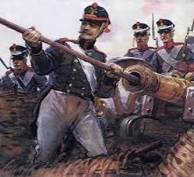
- Кем служил молодой солдат, судя по его словам? (Артиллеристом).
- А каких ребят брали в артиллерию? (Невысоких, кряжистых, сильных). Верно, ведь это очень тяжелая работа.
- В седьмой строфе Лермонтов рисует два лагеря накануне главного сражения - русский и французский. Давайте их сравним: ликование у французов, т.к. они привыкли к легким победам и считали себя уже победителями. А в лагере русской армии царит тишина. Солдаты сосредоточены, серьезны, заняты подготовкой к предстоящему сражению. В этой строфе большую роль играют прилагательные “бивак открытый”, “кивер избитый” и др.
- А вот следующая строфа, здесь уже чувствуется движение проснувшегося и готовящегося к бою лагеря. Обратите внимание, с какой теплотой солдат-ветеран вспоминает своего командира. Как вы понимаете слова: “рожден был хватом”? (Это человек ловкий, умный, удалой, герой).
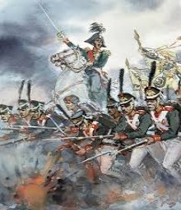
- Всего одним выражением раскрывается сила влияния командира на солдат, которые на призыв своего командира - “отца” отвечают клятвенным обещанием умереть под Москвой, защищая подступы к сердцу Родины. Найдите в тексте строки, подтверждающие это.
И умереть мы обещали
И клятву верности сдержали
Мы в бородинский бой.
- И вот бой начался. Как отражена динамичность боя? (Автор использует большое количество глаголов). Давайте их перечислим.
- Как передана ожесточенность боя, какими выражениями (“гора кровавых тел”, “рука бойцов колоть устала”; нагромождением образов, созданное перечислением (“смешались в кучу кони, люди”, звуки орудий).
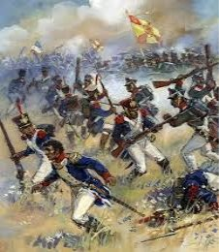
- Как вы думаете, с какой интонацией мы должны это читать? (Усиление голоса, нагнетающая интонация)
- Обратите внимание на восклицательные предложения, которыми рассказчик прерывает свое сообщение. Прочитайте их: “Ну, ж был денек!”, “Вам не видать таких сражений”, “Изведал враг в тот день немало, что значит русский бой удалый, наш рукопашный бой!”
- С какой цель автор использует такой прием?
С одной стороны, создается впечатление диалога, а с другой - показывает, что участник Бородина заново переживает бой. (Рассматриваем иллюстрации к стихотворению.) Рассказ заканчивается словами, рисующими настроение армии после боя, ее уверенность в одержанной победе и готовность возобновить бой. Какими словами это выражено?
Были все готовы
Заутра бой затеять новый
И до конца стоять.
- Как вы понимаете выражение “до конца стоять”? В последних строках этой строфы вновь меняется интонация. Мы как бы слышим тяжелый вздох ветерана. Пауза. Понурив голову, старый солдат грустно произносит: “Тогда считать мы стали раны, товарищей считать”.
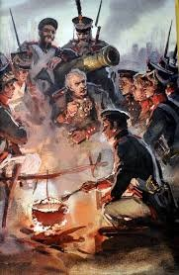
- Текст последней строфы заставляет нас увидеть, как выпрямляется спина рассказчика, поднимается голова, и твердым голосом, с полной ответственностью за свои слова, бодро, сильно он произносит: “Да, были люди в наше время, могучее лихое племя”.
Подведение итогов.
-Каким чувством проникнуто это стихотворение?
(Любовью к своим товарищам, любовью к Родине, героизмом. Бой во имя Родины, России. Отступать нельзя, лучше умереть. Гордость за русскую армию).
- Вот мы пришли к выводу. В чем же заключается пафос этого стихотворения, т.е. что воспевает автор? (героизм)
Выставление и комментирование оценок.
Рефлексия.
– Что нового мы узнали сегодня на уроке? Чему научились?
- Цели наши достигнуты?
Домашнее задание (дифференцированное):
1 группа - Выучить наизусть отрывок из стихотворения М.Ю.Лермонтова «Бородино».
2 группа - Подготовка и защита своих иллюстраций к стихотворению.

